志工督導：__________________________
志工隊長：__________________________；志工副隊長：__________________________
序號  (自行編號) | 姓名* | 性別* | 身分證字號* | 出生*  年月日 | 職業* | 學歷* | 地址 | 電話 | 服務項目 | 是否具原住民身分 | 是否加入  防災志工
範例 | 王大明 | 男 | C100000000 | 50/01/01 | 退休公教人員 | 專科 | 202基隆市ＯＯ區ＯＯ路Ｏ號Ｏ樓 | 0900-000-000 | 老人服務  環保服務 | 是 ◻否 | 是 ◻否
1 |  |  |  |  |  |  |  |  |  | ◻是 ◻否 | ◻是 ◻否
2 |  |  |  |  |  |  |  |  |  | ◻是 ◻否 | ◻是 ◻否
… |  |  |  |  |  |  |  |  |  | ◻是 ◻否 | ◻是 ◻否
 |  |  |  |  |  |  |  |  |  | ◻是 ◻否 | ◻是 ◻否
 |  |  |  |  |  |  |  |  |  | ◻是 ◻否 | ◻是 ◻否
 |  |  |  |  |  |  |  |  |  | ◻是 ◻否 | ◻是 ◻否
 |  |  |  |  |  |  |  |  |  | ◻是 ◻否 | ◻是 ◻否
填寫說明：
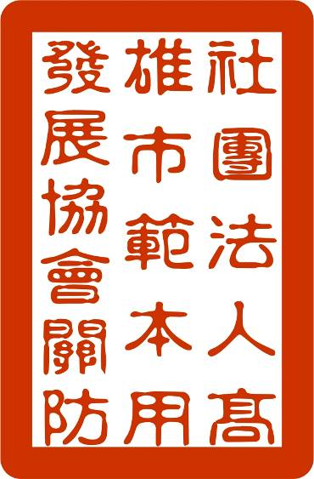
- 本資料僅供於單位申請志願服務運用計畫備案時使用，違者依「個人資料保護法」第28條及第29條規定處之；若申請時尚未招募志工，未來招募後仍應至「衛生福利部志願服務資訊整合系統」建置志工基本資料。
- 依志願服務法第11條，志願服務運用單位應專人負責志願服務之督導(指派志工服務任務；協助志工了解服務目標與工作流程；掌握志工服務情形；提供志工情緒支持與鼓勵等)。
- 打「*」之項目，為「衛生福利志願服務資訊整合系統」登錄志工基本資料必填欄位，可先對所屬志工進行基本資料調查建檔。
- 欄位不足請自行增列。

